Федеральное государственное автономное образовательное учреждение высшего образования

«НАЦИОНАЛЬНЫЙ ИССЛЕДОВАТЕЛЬСКИЙ УНИВЕРСИТЕТ

«ВЫСШАЯ ШКОЛА ЭКОНОМИКИ»

Высшая школа бизнеса

**КУРСОВОЙ ПРОЕКТ**

**«Анализ, моделирование и оптимизация процесса «прогнозирования спроса» в Global drive»**

по направлению подготовки 38.03.05 «Бизнес-информатика»

образовательная программа «Бизнес-информатика»

Выполнили:

Бекнеева Гиляна Мергеновна ББИ231

Нгуен Вьет Тхай Ань ББИ231

Текеев Баир Валерьевич ББИ231

Трескин Владислав Сергеевич ББИ231

Рябов Семён Кириллович ББИ238

Руководитель курсового проекта:

Вагнер Юлия Борисовна

Курсовой проект соответствует/не соответствует

(нужное подчеркнуть)

Москва 2025

**ПОДТВЕРЖДЕНИЕ**

**оригинальности текста курсового проекта**

Мы, Рябов Семён Кириллович ББИ238, Бекнеева Гиляна Мергеновна ББИ231, Нгуен Вьет Тхай Ань ББИ231, Текеев Баир Валерьевич ББИ231, Трескин Владислав Сергеевич ББИ231, студенты 2 курса образовательной программы бакалавриата 38.03.05 «Бизнес-информатика» Высшей школы бизнеса ВШЭ подтверждаем, что курсовой проект на тему: «Оптимизация процессов в компании Global drive»

**выполнен нами лично и:**

1. не воспроизводит наши собственные работы, выполненные ранее, без ссылки на них

в качестве источника;

2. не воспроизводит работу, выполненную другими авторами, без указания ссылки на

источник учебной или научной литературы, статьи, вебсайты, выполненные задания

или конспекты других студентов;

3. не предоставлялся ранее на соискание более высокого уровня образования;

4. содержит правильно использованные цитаты и ссылки;

5. включает полный библиографический список ссылок и источников, которые были

использованы при написании текста отчета по курсовому проекту.

**Нам известно, что нарушение правил цитирования и указания ссылок рассматривается как обман или попытка ввести в заблуждение, а также квалифицируется как нарушение Правил внутреннего распорядка НИУ ВШЭ.**

Рябов Семён Кириллович/

Бекнеева Гиляна Мергеновна/

Нгуен Вьет Тхай Ань/

Текеев Баир Валерьевич/

Трескин Владислав Сергеевич/

**ПОДТВЕРЖДЕНИЕ**

**равноценности вклада в курсовой проект**

Мы, Рябов Семён Кириллович ББИ238, Бекнеева Гиляна Мергеновна ББИ231, Нгуен Вьет Тхай Ань ББИ231, Текеев Баир Валерьевич ББИ231, Трескин Владислав Сергеевич ББИ231, студенты 2 курса образовательной программы бакалавриата 38.03.05 «Бизнес-информатика» Высшей школы бизнеса ВШЭ подтверждаем, что каждый из нас внес равноценный вклад в курсовой проект на тему: «Оптимизация процессов в компании Global drive»

Рябов Семён Кириллович/

Бекнеева Гиляна Мергеновна/

Нгуен Вьет Тхай Ань/

Текеев Баир Валерьевич/

Трескин Владислав Сергеевич/

**Содержание**

Введение 5

Глава 1. Анализ организации 7

Информация о компании 7

PESTEL - анализ 11

5 сил Портера 17

КФУ 19

SWOT - анализ 21

Процессы верхнего уровня 24

Глава 2. Моделирование и анализ процесса сервисного обслуживания 27

Выбор приоритетного процесса для оптимизации 27

Диаграмма Исикавы для анализа проблем процесса 29

SIPOC, RACI, BPMN AS IS 30

Предлагаемые решения 33

SIPOC, RACI, BPMN TO BE 35

Оценка результатов 39

Глава 3. Моделирование и анализ процесса прогнозирования спроса 41

Использование данных сервисного обслуживания 41

Диаграмма Исикавы для анализа проблем процесса 42

SIPOC, RACI, BPMN AS IS 43

Предлагаемые решения 48

SIPOC, RACI, BPMN TO BE 50

Оценка результатов 54

Глава 4. Изменение IT-архитектуры для осуществления прогнозирования спроса 55

Заключение 60

Список литературы 62

# Введение

Данный отчет является результатом выполнения курсового проекта.

В условиях динамично развивающегося рынка эффективное управление бизнес- процессами является фундаментальным фактором, определяющим конкурентоспособность и устойчивость современных компаний. Анализ и моделирование бизнес-процессов предоставляют возможность детального изучения внутренних механизмов организации, выявления потенциальных узких мест и разработки стратегий для оптимизации операционной деятельности.

**Актуальность проекта.** В рамках данного проекта проведено комплексное исследование бизнес-процессов компании "Globaldrive" — одного из ведущих игроков на российском рынке техники для активного отдыха и туризма. Процесс сервисного обслуживания был выбран в связи с тем, что данная услуга является относительно новой для компании и требует оптимизации, для снижения издержек и повышения эффективности. Это имеет важное значение, так как работа сервисного центра в многом влияет на сохранение конкурентоспособности компании на рынке.

В ходе реализации проекта была проведена не только оптимизация сервисного обслуживания, но и усовершенствован процесс анализа спроса на продукцию и услуги компании Globaldrive. Это стало возможным благодаря внедрению системы автоматизированного сбора и обработки данных с сервисных центров, что позволило получать актуальную информацию о наиболее частых поломках, предпочтениях клиентов и сезонных колебаниях спроса.

**Участники проекта:**

Бекнеева Гиляна Мергеновна - менеджер проекта

Нгуен Вьет Тхай Ань - бизнес-аналитик

Текеев Баир Валерьевич - процессный аналитик

Трескин Владислав Сергеевич - бизнес-аналитик

Рябов Семён Кириллович - бизнес-аналитик

**Цель проекта** - разработка стратегии для повышения качества услуг и оптимизации работы сервисного центра в Global drive.

Для достижения поставленной цели необходимо решить следующие задачи:

1. Провести анализ текущей структуры компании и идентификация основных бизнес-процессов
2. Выявить проблемные зоны и неэффективные элементы в существующих процессах
3. Разработать модель текущих и оптимизированных бизнес-процессов
4. Провести сравнительный анализ эффективности до и после внедрения предложенных изменений

**Использованные инструменты**

Общение команды проходило в группе Telegram.

* **Дерево целей (Goal Decomposition Tree, Objective Diagram)** Данный инструмент использовался для декомпозиции стратегических целей компании на более мелкие подцели и задачи.
* **Дерево проблем и диаграмма Fishbone** Дерево проблем помогло выделить основные причины возникновения неэффективностей в процессах, а диаграмма Ishikawa (Fishbone) позволила классифицировать эти причины по категориям.
* **Модель организационной структуры (Organizational Chart)** Была разработана схема организационной структуры, отображающая основные подразделения компании, их взаимодействие и распределение ответственности.
* **SWOT и PEST-анализ** Проведен анализ политических, экономических, социальных и технологических факторов, влияющих на деятельность компании. Эти данные также были использованы для SWOT-анализа.
* Референтная модель **VAD** для построения процессов верхнего уровня в компании
* Матрицы **RACI** и **SIPOC**
* Для построения моделей бизнес-процессов была выбрана **методология BPMN** 2.0, так как она является международным стандартом и позволяет детально описать процессы в понятной и визуализированной форме.
* Microsoft 365 (Word, PowerPoint, Excel), OneDrive, bpmn.io. - с помощью данных улитит и онлайн платформ был сформулирован отчет о проделанной работе

# Глава 1. Анализ организации

## **Информация о компании**

**Globaldrive** — российский дистрибьютор техники для активного отдыха и туризма, основанный в 2009 году во Владивостоке. За чуть более чем десятилетие динамичного развития компания превратилась из небольшого магазина в крупнейшую сеть с более чем 45 франчайзинговыми магазинами и 110 сервисными центрами по всей России. Ассортимент продукции включает 39 категорий товаров, а партнерская сеть насчитывает свыше 950 бизнес-партнеров.

**Генеральный директор:** Мусаилова Элина Юрьевна

**Официальный сайт:**<https://globaldrive.ru/>[1]

**Юридический адрес:** 111024, г. Москва, вн. тер. г. Муниципальный округ Лефортово, ул. Авиамоторная, д. 50, стр. 2, пом. 29/2

**Миссия компании:** «*Сближаем человека с природой, помогая открыть для себя каждый уголок прекрасной необъятной Родины вместе с нашей техникой*»

**Сфера деятельности**

Globaldrive — компания, ориентированная на предоставление современной и качественной техники для активного отдыха и путешествий по России. Она предлагает широкий ассортимент продукции, включая мототехнику, водную и водномоторную технику, лодки, снегоходы, квадроциклы и силовое оборудование. В России Globaldrive занимает одну из ведущих позиций на рынке и является официальным дистрибьютором таких брендов, как Sharmax, Mikatsu, Stormline и др. Компания предоставляет полный комплекс услуг по диагностике, ремонту и тюнингу техники, а также активно развивает сеть филиалов и точек выдачи. В настоящее время Globaldrive имеет более 45 филиалов в России, Казахстане и ОАЭ, а также более 250 точек выдачи по всей стране, что делает её продукцию доступной для широкого круга клиентов.

Одним из ключевых направлений деятельности Globaldrive является продвижение идей активного отдыха и популяризация техники для путешествий и приключений. Компания регулярно участвует в профильных выставках, форумах, спортивных мероприятиях и фестивалях, посвящённых активному образу жизни, туризму и технике. Среди таких мероприятий – международные выставки водномоторной техники, специализированные автосалоны, мотошоу и соревнования по экстремальным видам спорта.

Кроме того, Globaldrive поддерживает различные спортивные и туристические инициативы, сотрудничает с клубами любителей квадроциклов, снегоходов и водной техники, организует тест-драйвы, презентации новых моделей и мероприятия для клиентов. Одной из главных миссий компании является развитие культуры активного отдыха, позволяя людям открывать новые горизонты и наслаждаться природой с помощью надёжной и современной техники.

**Организационная структура**

Организационная структура компании Globaldrive представляет собой **линейно-функциональную модель.** В такой структуре генеральный директор осуществляет общее руководство, а ключевые функции распределены между специализированными подразделениями.

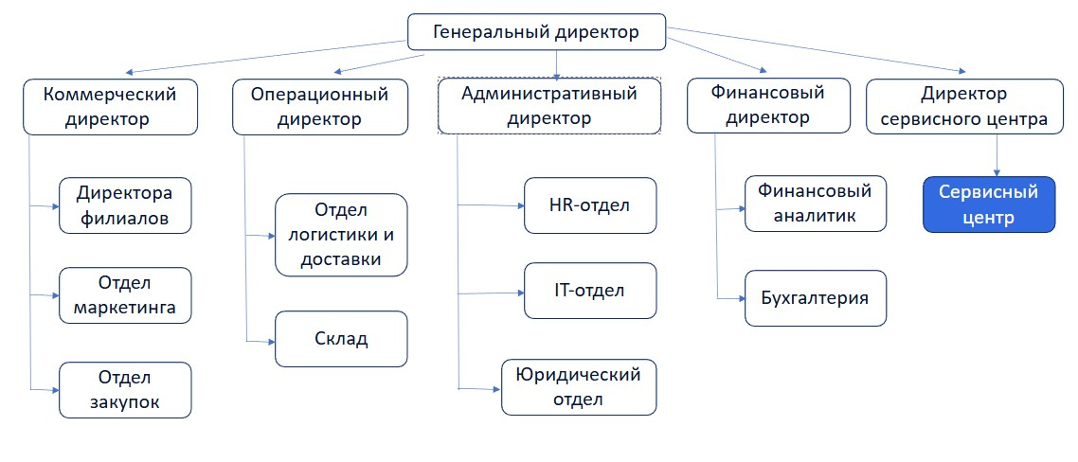

*Рисунок 1. Организационная структура*

Цветом выделен отдел, который будет более подробно рассматриваться в дальнейшей работе. На данный момент сервисный центр состоит из нескольких мастеров/техников, занимающихся непосредственно ремонтом и администратора, который отвечает за документацию, учет заказов и обеспечивает своевременное поступление деталей для ремонта. Все эти работники подчиняются непосредственно директору центра.

**Стратегическая карта компании**

|  |  |  |  |  |
| --- | --- | --- | --- | --- |
| Миссия: предоставлять качественные, доступные и экологически ответственные транспортные и рекреационные решения, способствующие активному отдыху, мобильности и комфортной жизни клиентов. Видение: быть лидером на российском рынке в сфере малой моторизированной техники, предлагая клиентам не только продукцию, но и уникальный опыт обслуживания, сервиса и послепродажной поддержки. | | | | |
| Перспективы | Стратегическая цель | Показатель | Целевое значение | Мероприятия |
| Финансы | |  | | --- | |  |  |  | | --- | | Увеличение выручки | | Рост выручки, % | +15 % в год | Расширение ассортимента |
| |  | | --- | |  |  |  | | --- | | Повышение рентабельности | | Чистая маржа, % | ≥ 12 % | Оптимизация закупочных цен |
| |  | | --- | |  |  |  | | --- | | Оптимизация структуры затрат | | Соотношение «операционные затраты / выручка», % | Снижение с текущих 18 % до 15 % в год | Внедрение ERP-системы для автоматизации закупок и складского учёта |
| Клиенты | |  | | --- | |  |  |  | | --- | | Расширение клиентской базы и привлечение новых сегментов | | Количество новых клиентов в год, количество повторных покупок | +10000 покупателей в год | Запуск таргетированной рекламы |
| |  | | --- | |  |  |  | | --- | | Улучшение качества сервисного обслуживания | | ИПС (Индекс удовлетворённости сервисом), % | ≥ 90 % | Дополнительное обучение и сертификация сотрудников сервисных центров |
| |  | | --- | |  |  |  | | --- | | Повышение узнаваемости бренда Globaldrive | | Опросы, % | ≥ 50 % в целевых городах (Москва, Санкт-Петербург, Владивосток) | PR-активности: участие в отраслевых СМИ, участие в мероприятиях, спонсорство |
| Внутренние процессы | Оптимизация цепочки поставок и управления запасами | Дни оборачиваемости складских запасов, кол-во дней | ≤ 60 дней | Внедрение модульного планирования закупок |
| |  | | --- | |  |  |  | | --- | | Повышение качества и надёжности продаваемой техники и сервиса | | Уровень дефектности продукции (% рекламаций) | < 2% | Внедрение системы менеджмента качества |
| |  | | --- | |  |  |  | | --- | | Сокращение времени обработки заказов и ремонта | | Среднее время выполнения заказа/ремонта, часов |  | Стандартизация процессов «от заказа до отгрузки» |
| Обучение и развитие | |  | | --- | |  |  |  | | --- | | Повышение квалификации и компетенций сотрудников | | % сотрудников, прошедших обучение (в год) | ≥ 80 % сотрудников | План ежегодного обучения: модули по продажам, сервису, техническому обучению |
| |  | | --- | |  |  |  | | --- | | Поддержка инноваций и развитие внутренней корпоративной культуры | | Количество проведённых проектов/мероприятий | ≥ 10 проектов в год |  |
| |  | | --- | |  |  |  | | --- | | Улучшение ИT-инфраструктуры и автоматизация | | Uptime систем (ERP, CRM), % | ≥ 99 % доступности | Перенос критичных систем (ERP, CRM) в облако |

*Талица 1. ССП*

**Дерево целей компании**

Ниже представлено дерево целей компании на 2025-2027 года (в виде списка и диаграммы). Основная цель **укрепить лидерские позиции на рынке товаров и техники активного отдыха**. Стоит отметить, что особое внимание компании направлено на работу сервисного центра, потому что он является одним из основных преимуществ перед конкурентами.

1. Увеличить долю рынка на 5%
   1. Увеличить объем продаж на 10%
   2. Снизить стоимость привлечения клиента (CAC) на 7%
   3. Повысить уровень удовлетворенности клиентов до 90%
2. Оптимизировать работу сервисного центра
   1. Снизить время обработки заявок на 20%
   2. Увеличить удовлетворенность клиентов сервисным обслуживанием до 90%
   3. Снизить среднее время выполнения ремонта до 7-10 дней
3. Уменьшение остатков на складах и улучшение управления закупками и запасов
   1. Увеличить точность прогнозов спроса до 90%
4. Увеличить количество акционных предложений на товары с высоким остатком на 20%
   1. Реализовать сезонные распродажи и специальные предложения
   2. Разработать программы лояльности для стимулирования покупок
   3. Повысить скорость поставок на 15%

*Рисунок 2. Дерево целей*

## **PESTEL - анализ**

PESTEL-анализ позволяет изучить внешнюю макросреду среду, то есть рассмотреть возможности и угрозы, которые оказывают прямое влияние на компанию Globaldrive. При проведении данного анализа факторы делятся на следующие группы: политические, экономические, социальные, технологические, юридические, экологические, а также определяется их влияние по времени, динамике и типу. Также этот этап является важным пунктом для последующего составления первичного SWOT анализа.

|  |  |  |  |  |  |
| --- | --- | --- | --- | --- | --- |
| Фактор | Характеристика влияния фактора | | | | Влияние на компанию |
| По типу | По времени | По относительной важности | По динамике |
| **P Политические** |  | | | |  |
| Введение санкций на импорт техники из Японии и Южной Кореи | - | Н/Б | Очень важный | > | Запрет на ввоз товаров из других стран введет к потери компании поставщиков, важных запчастей для товаров.  В 2022 году из-за санкций Globaldrive пришлось искать альтернативных поставщиков из Китая, что привело к увеличению сроков поставок. [2] |

|  |  |  |  |  |  |  |
| --- | --- | --- | --- | --- | --- | --- |
| Программа "Туризм и гостеприимство " в России, которая субсидирует развитие туристической инфраструктур ы |  | + | Н/Б | Существенный | = | Национальный проект «Туризм и индустрия гостеприимства» в России включает меры по субсидированию развития туристической инфраструктуры. Благодаря этой программе в 2023 году вырос спрос на квадроциклы и снегоходы в регионах, где развиваются туристические зоны (например, Алтай, Карелия). Это может способствовать спрос  на товары GlobalDrive  [3] |
| **E Экономические** | |  | | | | |
| Ослабление курс национальной валюты |  | - | Н/Б | Очень важный | > | Продолжающееся падения курса рубля по отношению к более устойчивым валютам приводит к удорожанию импортной продукции, которая может быть необходима для деятельности компании. Это привело к увеличению стоимости импортной техники на 20%, что вынудило Globaldrive поднять цены на лодочные моторы и снегоходы. [4] |
| Рост темпа инфляции |  | - | Н/Б | Очень важный | > | Увеличение темпов инфляции в стране связанно с санкциями и непростой экономической ситуацией, что |

|  |  |  |  |  |  |
| --- | --- | --- | --- | --- | --- |
|  |  |  |  |  | вызывает повышение цен как на составляющие для производства, так и на произведенный товар, а также снижает вероятность взятия кредита на расширение производства из-за высокой ключевой  ставки. [5] |
| **S Социокультурные** | | | | | |
| Рост популярности активного отдыха и внутреннего туризма | + | Н/Б | Важный | = | Рост популярности активного отдыха способствует увеличению спроса на технику для отдыха (квадроциклы, лодки, снегоходы), особенно в сегменте частных покупателей. [6] |
| Возрастающий тренд на ESG принципы | - | Н/Б | Существенный | = | В связи с увеличением осознанности общества и возрастающим трендом на ESG - повестку, компаниям приходится все время искать более экологичные пути утилизации отходов. Данный фактор может повысить затраты компании на утилизацию отходов. Например: техника поставляется в картонных, пластиковых и пенопластовых упаковках и Global Drive может перейти на экологичную упаковку, которую можно утилизировать без вреда для окружающей среды. [7] |

|  |  |  |  |  |  |
| --- | --- | --- | --- | --- | --- |
| **T Технологические** | | | | | |
| Цифровизация сервисов | + | Н/Б | Важный | = | Внедрение новых технологий, в частности цифровизация сервисов может повысить эффективность работы сервисных центров. Например: AI диагностика использование искусственного интеллекта для диагностики и выявления проблем, что может повысить точность и скорость обслуживания клиентов. [8] |
| Рост объема онлайн торговля в РФ | + | Н/Б | Важный | = | Увеличение числа онлайн-покупателей предоставляет Global Drive возможность привлечь больше клиентов. Также использование современных технологий и удобных онлайн-сервисов может улучшить взаимодействие с клиентами, повысив их удовлетворенность и лояльность. Например: Компания внедрила функцию виртуальной примерки техники на сайте, что увеличило конверсию на 15%. [9] |

|  |  |  |  |  |  |  |
| --- | --- | --- | --- | --- | --- | --- |
| **E Экологические** | |  | | | | |
| Увеличение частоты природных катаклизмов |  | + | Н/Б | Важный | > | Фактор создает как риски (падение продаж, рост затрат), так и возможности  (новые продукты, госзаказы). Globaldrive нужно адаптировать ассортимент и усилить защиту логистики.  [10] |
| Тёплые зимы в центральной России привели к сокращению зимнего сезона |  | - | Н/Б | Существенный | = | Global Drive может рассмотреть возможность изменения или расширения ассортимента, чтобы включить больше продукции, востребованной в условиях мягкой зимы, такой как техника для осеннего и весеннего отдыха.  [11] |
| **L Правовые** | |  | | | | |
| Новые требования ГОСТ для квадроциклов, введённые в 2023 году |  | - | Н/Б | Важный | = | Компании потребуется провести дополнительные испытания и сертификацию квадроциклов, чтобы подтвердить их соответствие новым ГОСТам, что может потребовать дополнительных временных и финансовых ресурсов.  [12] |
| Ужесточение требований к |  | - | Н/Б | Важный | = | Ужесточение требований к гарантийному |
| гарантийному обслуживанию |  | |  |  |  | обслуживаниюможет заставить компанию оптимизировать внутренние процессы и логистики, чтобы обеспечить своевременное выполнение ремонтных работ в срок. Это может потребовать четкого планирования и координации всех этапов ремонта, и также добавляет компании дополнительные затраты на логистику.  [13] |

*Таблица 2. PESTEL - анализ*

## **5 сил Портера**

Анализ пяти сил Портера - еще один важный элемент анализа, которые помогает рассмотреть факторы микросреды влияющих на компанию. С помощью него мы определили конкурентное положение Globaldrive на российском рынке товаров активного отдыха, а также наиболее важные факторы, влияющие на конкурентные преимущества компании в данной отрасли.

|  |  |  |
| --- | --- | --- |
| **Сила** | **Степень влияния** | **Факторы** |
| **Внутриотраслевая *конкуренция*** | 5/6 | 1. **Большое количество игроков на рынке**: Множество онлайн и офлайн магазинов предлагает товары для активного отдыха и туризма. 2. **Совершенная конкуренция**: Использование скидок и акций для привлечения клиентов. 3. **Появление новых товаров и услуг**: Быстрый рост рынка требует постоянного обновления ассортимента. 4. **Широкая сеть магазинов**: Наличие развитой сети обеспечивает конкурентное преимущество. |
| **Рыночная власть поставщиков** | 4/6 | 1. **Зависимость от европейского импорта**: Крупные поставщики создают риски, так как политические и экономические ситуации могут |
|  |  | вызывать задержки поставок и рост цен.   1. **Редкие товары**: Некоторые поставщики предлагают уникальные товары, которые сложно заменить. 2. **Влияние на ценовую политику**: Ограниченное количество поставщиков позволяет им диктовать условия и цены, что усложняет ведение бизнеса. |
| **Угроза появления новых игроков на рынке** | 3/6 | 1. **Высокий уровень барьеров для входа**: Необходимость высоких инвестиций для открытия бизнеса делает рынок недоступным для новых игроков. 2. **Сильный бренд**: Новым игрокам на рынке необходимо предлагать уникальные продукты или услуги, чтобы выделиться на фон уже существующих игроков, иначе существует большая конкуренция. 3. **Развитая сеть логистики и поставок:** Необходимость иметь налаженные отношения с поставщиками и эффективную логистическую систему. |
| **Угроза появления продуктов субститутов** | 2/6 | 1. **Замена активного отдыха**: Альтернативные досуговые направления могут снизить спрос на активный отдых. 2. **Аренда оборудования**: Потребители могут предпочесть аренду оборудования вместо его покупки. 3. **Меньшая осведомленность**: Потребители могут не знать о наличии продуктов субститутов, поэтому сила данной угрозы варьируется в зависимости от маркетинга. |
| **Рыночная власть покупателей** | 5/6 | 1. **Широкий выбор**: Большое количество магазинов и онлайн-платформ предоставляет покупателям множество вариантов для приобретения товаров для активного отдыха и туризма. 2. **Ценообразование**: Высокая чувствительность покупателей к ценам позволяет им легко выбирать другую сеть магазинов. 3. **Высокий уровень сервиса**: Качественное обслуживание и квалифицированные консультанты повышают лояльности клиентов. |

*Таблица 3. 5 сил Портера*

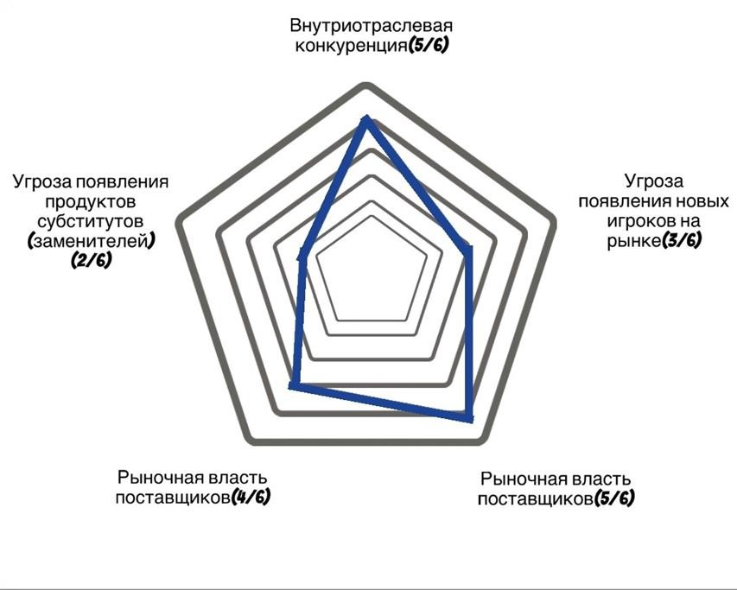

*Рисунок 3. Лепестковая диаграмма 5 сил Портера*

Данный анализ указывает на то, что внутренняя конкуренция и рыночная власть покупателей являются ключевой силой в данной отрасли, что обязывает компании постоянно улучшать качество своей продукции и услуг для сохранения конкурентоспособности на рынке.

## **КФУ**

КФУ (ключевые факторы успеха) являются основой успеха на рынке и помогают определять конкурентоспособность компании. Также они нужны для определения сильных и слабых сторон Globaldrive, которые мы будем в дальнейшем использовать для SWOT - анализа.

|  |  |  |
| --- | --- | --- |
| **Что хотят получить клиенты?** | **Как в компании выживают в конкурентной борьбе?** | **Ключевые факторы успеха**  **(КФУ)** |
| **Доступность и открытость**: информация о деятельности компании и ее продуктах. | Предоставление полной информации на официальных сайтах, организация мероприятий для ознакомления с продукцией и услугами. | Открытость и доверие в отношениях с клиентами. |
| **Широкий ассортимент товаров и услуг**: возможность выбора среди разных категорий продукции. | Широкий  ассортимент, включение как отечественных, так и иностранных брендов. | Удовлетворение потребностей разных категорий клиентов за счет разнообразия предложений на рынке услуг. |
| **Доступность товаров и услуг**: удобные точки продаж и обслуживания. | Создание широкой сети магазинов, сервисных центров. | Доступное географическое расположение через развитую сеть точек продаж. |
| **Качество продукции и услуг**: надежность товаров, высокий уровень сервиса. | Контроль качества, сертификация продукции, повышение квалификации сотрудников для повышения уровня обслуживания. | Высокий стандарт качества продукции и обслуживания. |
| **Удобство покупок**: возможность приобретения товаров через онлайн-магазины. | Развитие интернет-магазинов, внедрение цифровых технологий для оптимизации процесса покупки. | Инновационные подходы к продажам через цифровые платформы. |
| **Лояльность клиентов**: персонализированный подход, программы лояльности и поддержка сообщества активного отдыха. | Организация мероприятий, программ лояльности, создание сообществ по интересам для клиентов. | Клиентоориентированность и формирование сообщества вокруг бренда. |
| **Конкурентоспособность**: цена = качество. | Использование скидок, акций, специальных предложений для привлечения покупателей. | Гибкая ценовая политика для увеличения конкурентоспособности на рынке. |

*Таблица 4. КФУ*

Основными конкурентами Globaldrive на данный момент являются Xтехника[14] и Моторчик[15]. Ниже проведен анализ всех трех компании в соотвествии с выделенными ключевыми факторами успеха.

|  |  |  |  |
| --- | --- | --- | --- |
| **Критерии** | **Моторчик** | **Х Техника** | **Globaldrive** |
| **Доступность и открытость** | ++ | + | +++ |
| **Широкий ассортимент товаров и услуг** | +++ | ++ | +++ |
| **Доступность товаров и услуг** | ++ | + | +++ |
| **Качество продукции и услуг** | ++ | +++ | ++ |
| **Удобство покупок** | ++ | + | +++ |
| **Лояльность клиентов** | + | ++ | + |
| **Конкурентоспособность** | ++ | ++ | ++ |
| **Итог (баллы)** | 16 | 15 | 19 |

*Таблица 5. Анализ компании и ее конкурентов*

## **SWOT - анализ**

SWOT-анализ — это инструмент стратегического планирования, который позволяет формировать эффективные стратегии для устойчивого развития и успеха на рынке. Сильные стороны — это конкурентные преимущества, слабые — области для улучшения. Возможности обозначают благоприятные условия для роста, а угрозы — потенциальные риски.

Первичный SWOT

**Сильные стороны (Strengths)**

1. Развитая логистическая инфраструктура
   1. Компания Global Drive имеет 12 складских комплексов по всей территории России, что позволяет осуществлять оперативную доставку техники в течение 2-4 дней в большинстве регионов.
   2. Налаженные партнерские отношения с логистическими операторами позволяют сократить издержки на транспортировку на 15% ниже среднего по отрасли.
   3. 98% поставок техники осуществляются в срок, что положительно сказывается на удовлетворенности клиентов.
2. Широкий ассортимент техники
   1. В ассортименте компании представлено более 250 моделей различной техники, включая квадроциклы, снегоходы, лодочные моторы, катера.
   2. В 2023 году было продано более 47 000 единиц техники, что составляет 5,8% от общего объема продаж рынка мототехники в РФ.
   3. Компания предлагает продукцию в различных ценовых сегментах (бюджетный, средний, премиальный), что позволяет охватить разные группы покупателей.
3. Устойчивый бренд и репутация
   1. Global Drive работает на российском рынке более 20 лет и занимает лидирующие позиции среди дистрибьюторов мототехники
   2. Наличие сети из 170 дилерских центров и сервисных партнеров по всей стране обеспечивает высокий уровень доверия клиентов.

**Слабые стороны (Weaknesses)**

1. Долгое оформление заказов с финансированием
   1. Время оформления покупки техники в рассрочку или лизинг в среднем составляет 7-9 дней, что на 40% дольше, чем у конкурентов.
2. Ограниченные возможности персонализированного сервиса
   1. В отличие от конкурентов, компания не предлагает индивидуальные настройки техники по запросу клиента.
   2. Отсутствие программ расширенного гарантийного обслуживания, что ограничивает доверие к бренду в премиальном сегменте.
3. Зависимость от импортных поставщиков
   1. 85% техники и 90% комплектующих закупаются у зарубежных производителей, что делает компанию уязвимой перед санкциями и валютными рисками.
   2. В 2023 году из-за проблем с поставками сроки доставки техники увеличились на 30%, что привело к потерям клиентов.
   3. Из-за колебаний курса рубля цены на продукцию выросли в среднем на 18% за год, что снизило конкурентоспособность компании.

**Возможности (Opportunities)**

1. Рост рынка онлайн-торговли
   1. Согласно данным Ассоциации интернет-торговли России (AITR), в 2023 году объем онлайн-продаж вырос на 28%.
   2. 40% клиентов предпочитают покупать технику онлайн, и этот показатель продолжает расти.
2. Развитие экологически чистых технологий
   1. Государственные субсидии на покупку экологичной техники позволяют компаниям-производителям получить дополнительное финансирование.
   2. Возможность выхода на рынок электротехники может дать компании новый сегмент аудитории и обеспечить рост продаж.
3. Государственная поддержка туризма
   1. В рамках программы «Туризм и индустрия гостеприимства» правительство выделяет 41,8 миллиарда рублей ежегодно на развитие активного туризма.

**Угрозы (Threats)**

1. Рост числа конкурентов
   1. В 2023 году на российский рынок вышло более 5 новых брендов мототехники, что усилило конкуренцию.
   2. Агрессивное демпингование цен со стороны китайских производителей может снизить рыночную долю Global Drive.
2. Колебания валютного курса
   1. В 2023 году курс доллара колебался в диапазоне 85-100 рублей, что привело к нестабильности цен на импортную продукцию.
   2. В случае дальнейшего ослабления рубля компания может столкнуться с увеличением закупочных цен на 15-20%.
   3. Отсутствие стратегии хеджирования валютных рисков делает компанию уязвимой к резким скачкам курса.
3. Изменение климатических условий
   1. Зимы в центральной России стали мягче, что сократило продажи снегоходов.
   2. В 2023 году в связи с теплыми зимами в регионах спрос на зимнюю технику упал на 15%.

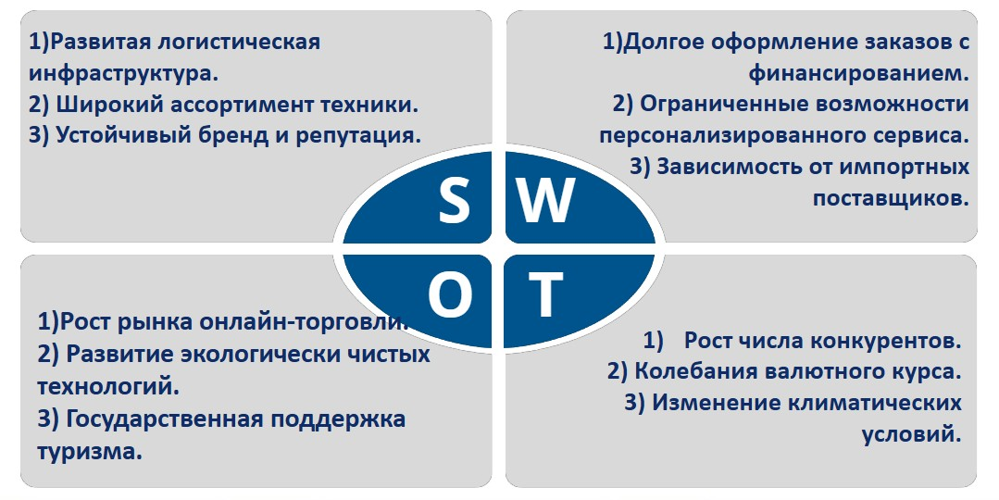

*Рисунок 4. матрица SWOT*

**Поэлементный SWOT**

SO-стратегии (Максимизация сильных сторон и возможностей)

1. Развитие цифровых каналов продаж и внедрение автоматизированного клиентского сервиса (S2O1)
2. Оптимизация динамического ценообразования и логистики с учетом рыночного потенциала (S1O2)

ST-стратегии (Использование сильной стороны для минимизации угрозы)

1. Гибкая система лояльности и ценовые предложения для сегментов клиентов (S3T1)
2. Финансовая защита посредством валютного хеджирования и долгосрочных контрактов с поставщиками (S1T2)

WO-стратегии (Минимизация слабых сторон за счет возможностей)

1. Локализация производства и создание резервных цепочек поставок (W1O2)
2. Автоматизация клиентского сервиса и оцифровка процессов (W2O1)
3. Оптимизация финансовых потоков через цифровые решения (W3O3) WT-стратегии (Минимизация слабых сторон и угроз)
4. Расширение присутствия через альтернативные каналы продаж и стратегии партнерства (W3T1)
5. Диверсификация точек контакта с клиентами и внедрение гибких моделей аренды (W3T1)

## **Процессы верхнего уровня**

В данном разделе описаны процессы верхнего уровня компании Globaldrive. Для их выделения использовался классификатор VAD (Value Added Chain Diagram), который позволяет наглядно представить цепочку создания ценности в компании. Этот подход был выбран, поскольку он учитывает ключевые бизнес-процессы, необходимые для эффективного управления и анализа деятельности компании в сфере дистрибуции техники для активного отдыха и туризма.

**Процессы управления**

1. Стратегическое управление
   1. Анализ отрасли, конкурентов и перспективных направлений
   2. Формирование долгосрочной стратегии развития
   3. Оценка эффективности текущих бизнес-моделей
2. Финансовое управление
   1. Бюджетирование и прогнозирование расходов и доходов
   2. Взаимодействие с банками и финансовыми учреждениями
3. Управление рисками
   1. Анализ рисков при работе с поставщиками
   2. Страхование активов и ответственности

**Основные процессы**

1. Закупка и управление поставками
   1. Поиск и выбор поставщиков
   2. Заключение договоров на поставку, контроль качества входящей техники
   3. Управление запасами на складах
2. Маркетинг
   1. Анализ трендов в сфере техники для активного отдыха
   2. Мониторинг конкурентных предложений и ценовой политики
3. Продажа товаров и услуг
   1. Офлайн продажи
   2. Программы лояльности и акции
4. Логистика и доставка
   1. Маршрутизация доставки, управление транспортными средствами
5. Сервисное обслуживание
   1. Прием и обработка заявок на ремонт
   2. Диагностика неисправностей и ремонт
   3. Возврат клиенту

**Вспомогательные процессы**

1. IT – обеспечение
   1. Поддержка сайта
   2. Техническая поддержка сотрудников
2. Управление персоналом
   1. HR
   2. Развитие корпоративной культуры
   3. Мотивационные программы, оценка KPI
3. Юридическое сопровождение
   1. Регистрация договоров с поставщиками и клиентами
   2. Соблюдение законодательства
4. Административно-хозяйственная деятельность
   1. Аренда и обслуживание складов, офисов, сервисного центра
   2. Материально-техническое обеспечение
5. Бухгалтерия

**Процессы развития**

1. Развитие ассортимента и услуг
   1. Подбор новых поставщиков техники и аксессуаров
   2. Анализ востребованности дополнительных услуг
2. Бренд-маркетинг и участие в мероприятиях
   1. Организация и участие в отраслевых выставках
3. Обучение персонала

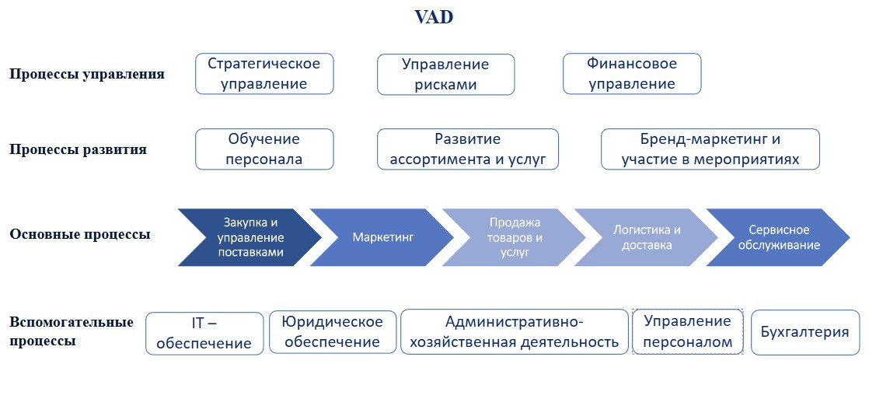

*Рисунок 5. VAD*

# Глава 2. Моделирование и анализ процесса сервисного обслуживания

## **Выбор приоритетного процесса для оптимизации**

Опираясь на специфику деятельности компании, проблематику проекта, существующие проблемы в компании и цели мы выделили основные группы бизнес-процессов компании:

БП1 – Закупка и управление запасами

БП2 – Продажи и клиентский сервис

БП3 – Логистика и доставка

БП4 – Сервисное обслуживание

Определим приоритетность процессов методом расчета индекса важности процесса.

Критерии важности:

Критерий 1 – Влияние на ключевые факторы успеха (КФУ)

Критерий 2 – Недостаток автоматизации

Критерий 3 – Стратегическая важность

Критерий 4 – Критичность (риски и последствия при сбоях)

Критерий 5 – Частота выполнения процесса

Обоснование выбора критериев:

1. В условиях высокой конкуренции на рынке оконных конструкций процессы, напрямую связанные с достижением КФУ, обеспечивают компании возможность удерживать и наращивать долю рынка.
2. Низкий уровень автоматизации увеличивает вероятность ошибок, снижает производительность, требует больше ресурсов и времени.
3. Стратегически важные процессы напрямую поддерживают долгосрочные цели компании, такие как расширение присутствия на рынке или внедрение инновационных методов.
4. Критичные процессы, при сбоях в которых возникают значительные риски (финансовые потери, снижение качества продукции, потеря клиентов), требуют приоритетного внимания для минимизации негативных последствий.
5. Часто повторяющиеся процессы оказывают большое влияние на общую эффективность компании.

Весовые коэффициенты критериев:

Критерий 1 – 0.3

Критерий 2 – 0.2

Критерий 3 – 0.15

Критерий 4 – 0.25

Критерий 5 – 0.1

Оценка критерия – количество баллов по шкале от 1 до 5. Ниже представлены таблицы с расчетами.

|  |  |  |  |  |  |  |
| --- | --- | --- | --- | --- | --- | --- |
| Бизнес-процесс | Критерий 1 | Критерий 2 | Критерий 3 | Критерий 4 | Критерий 5 | Суммарная оценка |
| БП1 | 4 | 3 | 3 | 4 | 5 | 19 |
| БП2 | 5 | 3 | 4 | 4 | 5 | 21 |
| БП3 | 3 | 3 | 2 | 3 | 4 | 15 |
| БП4 | 5 | 5 | 5 | 5 | 4 | 24 |

*Таблица 6. Суммарная оценка важности*

|  |  |  |
| --- | --- | --- |
| Бизнес-процесс | Расчет индекса важности | Индекс важности |
| БП1 | (4×0.3) + (3×0.2) + (3×0.15)  + (4×0.25) + (5×0.1) | 3.75 |
| БП2 | (5×0.3) + (3×0.2) + (4×0.15)  + (4×0.25) + (5×0.1) | 4.20 |
| БП3 | (3×0.3) + (3×0.2) + (2×0.15)  + (3×0.25) + (4×0.1) | 2.95 |
| БП4 | (5×0.3) + (5×0.2) + (5×0.15)  + (5×0.25) + (4×0.1) | 4.90 |

*Таблица 7. Индекс важности*

Таким образом, наиболее важным бизнес-процессом в ходе анализа стал процесс

**“Сервисное обслуживание”**

**Детализация процесса**

1. Прием и обработка заявок на ремонт
   1. Первичная классификация заявки
      1. Определение срочности
      2. Проверка гарантийного статуса
      3. уведомление поставщика (в случае подтверждения)
   2. Документирование
      1. Заполнение бумажного/цифрового акта приема с описанием проблемы
      2. Фотофиксация внешнего вида техники при сдаче
2. Диагностика неисправностей и ремонт
   1. Предварительная оценка
      1. Углубленная диагностика (при необходимости)
   2. Формирование отчета
      1. Детальное описание неисправности
      2. Расчет стоимости и сроков ремонта
      3. Согласование с клиентом
   3. Ремонт
      1. Отправка дефектной техники поставщику и получение компенсации затрат от поставщика (гарантийный случай, если ремонт невозможен силами сервисного центра)
3. Возврат клиенту
   1. Уведомление об окончании работ
   2. Подписание акта приема-передачи
   3. Контроль качества ремонта
   4. Опрос клиента через 7 дней после ремонта

## **Диаграмма Исикавы для анализа проблем процесса**

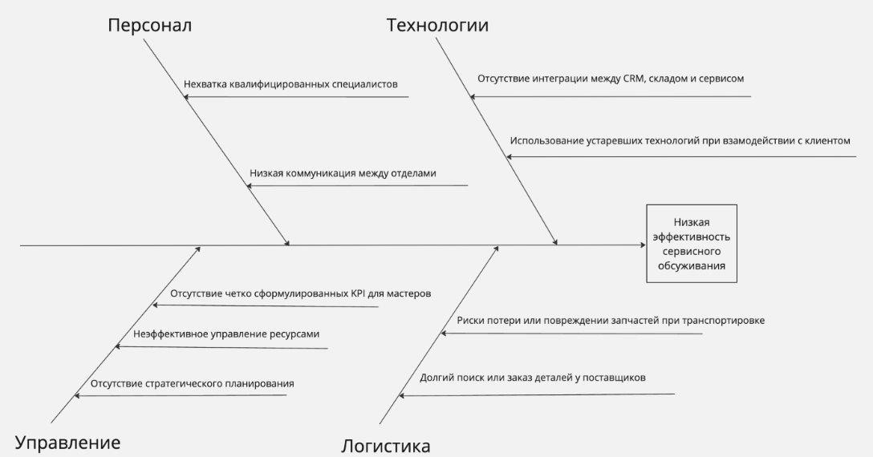

*Рисунок 6. Диаграмма Исикавы*

Персонал

* Нехватка квалифицированных специалистов
* Низкая коммуникация между отделами

Управление

* Отсутствие четко сформулированных KPI для мастеров
* Неэффективное управление ресурсами
* Отсутствие стратегического планирования

Технологии

* Отсутствие интеграции между CRM, складом и сервисом
* Использование устаревших технологий при взаимодействии с клиентом

Логистика

* Риски потери или повреждения запчастей при транспортировке
* Долгий поиск или заказ деталей у поставщиков

## **SIPOC, RACI, BPMN AS IS**

**SIPOC AS IS**

Для анализа текущей модели послепродажного сервиса в компании Globaldrive была построена диаграмма SIPOK для бизнес-процесса обслуживания заявок на ремонт техники. Цель — формализовать цепочку от поступления обращения клиента до выдачи отремонтированной технике, выделив ключевых участников, типы входных и выходных данных, а также конечных потребителей результатов процессов. SIPOC-модель позволила структурировать всю последовательность: от регистрации заявки менеджером до финального контроля качества и обратной связи от клиента.

|  |  |  |  |  |
| --- | --- | --- | --- | --- |
| **Поставщики** | **Входы** | **Процессы** | **Выходы** | **Клиенты** |
| Менеджер клиентского сервиса | Заявка от клиента | 1.Регистрация заявки, обсуждение условий с клиентом | Оформленная  заявка с уникальным номером | Сервисный центр |
| Сервисный центр | Оформленная  заявка, техника клиента | 2.Первичная диагностика неисправност ей и фиксация дефектов | Предварительный  отчет с дефектами, ориентировочная стоимость ремонта | Отдел продаж |
| Отдел продаж | Предварительный  отчет с дефектами, ориентировочная стоимость ремонта | 3.Финальная диагностика с разборкой техники, расчет стоимости и сроков предложение условий ремонта | Окончательный диагностический отчет с перечнем неисправностей и деталей к замене, точной стоимостью и сроками | Финансовый отдел, отдел закупок |
| Финансовый отдел | Окончательный диагностический отчет, согласие клиента (оплата или гарантийный случай) | 4.Обработка платежа или подтверждение гарантийного срока | Финансовое подтверждение (оплата или согласование с поставщиком запчастей) | Отдел закупок и склада |
| Отдел закупок и склада | Финансовое подтверждение, список деталей к заказу | 5.Заказ и получение запчастей | Готовый комплект запчастей и расходных материалов | Технический персонал сервисного центра |
| Сервисный центр | Готовый комплект запчастей и расходных материалов | 6.Проведение ремонта, замена деталей, техническое обслуживание | Отремонтированная техника, акт выполненных работ | Старший механик |
| Контроль качества (старший механик) | Отремонтированная техника, акт выполненных работ | 7.Завершение ремонта,  финальный осмотр, тест-драйв | Гарантия на выполненные работы, финальный технический отчет | Менеджер клиентского сервиса |
| Менеджер клиентского сервиса | Гарантия на выполненные работы, финальный технический отчет, техника | 8. Выдача техники клиенту, сбор обратной связи | Документально оформленный  возврат техники, оценка сервиса клиентом | Клиент, отдел аналитики |

*Таблица 8. SIPOC AS IS*

Стоит отметить отсутствие формализованного этапа сбора техники — предполагается, что клиент самостоятельно доставляет устройство в сервис, тогда как этот шаг логистически и временно значим. В результате логистическая нагрузка перекладывается на клиента, что может снижать уровень лояльности и увеличивать среднее время обработки заявки.

Также, процесс начинается с ручного приёма заявки, и только на финальном этапе фиксируется отзыв клиента. Это означает, что на протяжении всего цикла нет системной обратной связи, а также отсутствует механизм, позволяющий анализировать типовые поломки или ускорять диагностику.

**RACI AS IS**

Для оценки текущего распределения ролей и ответственности в процессе послепродажного обслуживания в компании Globaldrive была построена матрица RACI AS-IS. В рамках анализа зафиксированы ключевые участники на всех этапах — от приёма заявки до получения обратной связи от клиента. RACI позволила выявить, кто отвечает за выполнение (Responsible), кто контролирует (Accountable), кто консультирует (Consulted), а кто информируется (Informed) на каждом этапе взаимодействия подразделений.

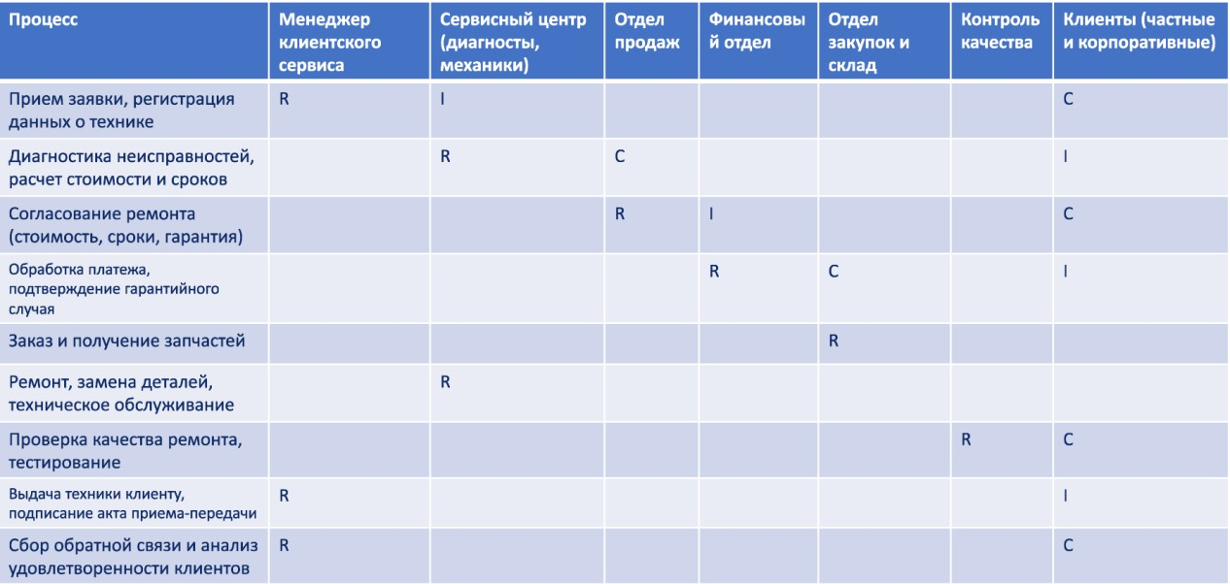

*Рисунок 7. RACI*

Первое, что важно отметить - отсутствие контролирующих ролей (A), а говорит о неформализованной ответственности за результат. Все задачи выполняются без обозначения лица, которое несёт управленческую или контрольную ответственность. Это означает, что процессы функционируют по принципу «исполнитель отвечает сам за себя», что повышает вероятность ошибок, упущений и отсутствия последующей оценки качества решений.

Анализ RASCI показывает, что ключевые функции - диагностика неисправностей, согласование стоимости и ремонт требуют четкого взаимодействия между сервисным центром, отделом продаж и финансовым отделом. Любой сбой на этих этапах ведет к простоям, увеличению сроков ремонта и потере доверия клиентов. Это подразумевает необходимость отлаженной коммуникации и четко регламентированных процедур согласования, чтобы избегать простоев и неопределенностей. Важность оптимизации коммуникаций между отделами— сейчас на некоторых этапах согласование идет дольше, чем сам ремонт, и это явно требует изменений. Четкое разграничение ролей и понимание последовательности действий позволят сократить время выполнения ремонта и повысить качество сервиса. Это, в свою очередь, приведет к росту клиентской удовлетворенности, увеличению повторных обращений и укреплению бренда.

**BPMN AS IS**

Мы смоделировали текущий процесс сервисного обслуживания компании Globaldrive, используя методологию BPMN. Процесс включает следующие этапы: прием заявки, диагностика неисправностей, согласование с клиентом, обработка платежа или гарантии, запрос запчастей, ремонт и проверка качества, а также возврат техники клиенту.

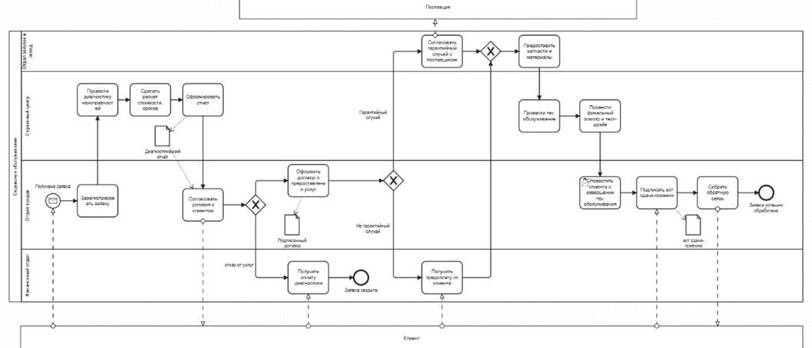

*Рисунок 8. BPMN AS IS*

## **Предлагаемые решения**

1. **Низкая скорость ремонта**

Одна из ключевых проблем в нашем пост-обслуживании — затянутый процесс ремонта, который в среднем занимает от 12 дней вместо целевых 7. Это связано с задержками на этапах диагностики, согласования стоимости и ожидания запчастей. Ручное взаимодействие между отделами приводит к дублированию информации, ошибкам и потере времени. Клиенты не получают своевременных уведомлений о статусе ремонта, а их отзывы фиксируются лишь на финальной стадии, снижая удовлетворенность сервисом.

Решить эту проблему поможет внедрение автоматизированной системы отслеживания ремонта, позволяющей клиентам в реальном времени видеть статус своей заявки. Также важно улучшить коммуникации между отделами, автоматизировать диагностику с предварительной оценкой стоимости и сроков. Это сократит время ремонта, повысит удовлетворенность клиентов и снизит количество повторных обращений.

1. **Низкая точность и качество ремонта, не все ремонты удаются с первого раза.**

Еще одна существенная проблема — недостаточно высокий процент ремонтов, выполненных с первого раза, который составляет всего 80% вместо целевых 90%. Это говорит о частых ошибках на этапах диагностики, подбора запчастей и самого ремонта. Проблема может быть вызвана недостаточной стандартизацией диагностических процедур, что приводит к неверному определению неисправностей и заказу неподходящих запчастей.

Решением является внедрение строгих регламентов диагностики, создание чеклистов и протоколов первичного осмотра для исключения человеческого фактора. Автоматизированная система подбора запчастей, основанная на диагностических данных, поможет предлагать оптимальные компоненты. Также необходимо усилить контроль качества перед выдачей устройства клиенту, внедрив систему финального тестирования. Это улучшит точность диагностики, сократит число повторных ремонтов и повысит клиентский опыт.

1. **Перегрузка задачами менеджеров и нескоординированное (излишнее) взаимодействие между отделами**

Процесс согласования стоимости и сроков является узким местом, значительно увеличивающим время обслуживания. Клиенты получают окончательные расчеты только после полной диагностики, нет какого-то общего предварительного опроса о поломке и эксплуатации, чтобы сразу дать клиенту примерные сроки и стоимость и облегчить работу мастерам, что создает дополнительное ожидание. Также обработкой заявок, согласованием и общением с клиентом занимаются менеджеры, которые продают технику, что весьма неэффективно и медленно, приводит к частым задержкам или даже ошибкам в передаче информации. Менеджеры слишком перегружены.

Решением будет внедрение автоматизированной системы предиктивного анализа и опроса клиентов на стадии формирования заявки, которая заранее рассчитывает ориентировочную стоимость и сроки на основе типовых неисправностей. Это позволит клиенту быстрее получить информацию и принять решение. Также важно интегрировать систему уведомлений, моментально информирующую о любых изменениях в статусе заявки. Рекомендуется нанять менеджеров непосредственно в сервисный центр, чтобы они занимались обработкой заявок и общением с клиентом. Это поможет разгрузить менеджеров продаж, избавит от хаотичности во взаимодействии между отделами и повысит общую эффективность.

## **SIPOC, RACI, BPMN TO BE**

**SIPOC TO BE**

В результате анализа текущего состояния процесса (AS-IS) и выявленных ограничений была разработана целевая модель SIPOC (TO-BE).

|  |  |  |  |  |
| --- | --- | --- | --- | --- |
| **Поставщики** | **Входы** | **Процессы** | **Выходы** | **Клиенты** |
| Клиент | Запрос клиента, предварительные  данные о технике и неисправности | 1.Автоматическая  преддиагностика  неисправности  (расчет предварительных сроков и стоимости) | Предварительный отчет по заявке (расчет  стоимости и сроков ремонта) | Клиент, менеджер |
| Менеджер клиентского сервиса | Предварительный отчет по заявке | 2.Обсуждение условий и  подтверждение заявки,  регистрация техники | Идентифицированный оформленный заказ, маршрутно-  логистическая информация | Отдел логистики, сервисный центр |
| Отдел логистики | Маршрутно-логистическая информация | 3.Доставка техники в сервисный центр | Доставленная техника в сервисный центр | Сервисный центр |
| Сервисный центр | Идентифицированный  оформленный  заказ, техника для ремонта | 4.Формирование отчета по заявке и списка  комплектующих для ремонта | Отчет по заявке, список  комплектующих для ремонта | Финансовый отдел, отдел закупок и склада |
| Финансовый отдел | План и отчет по ремонту | 5.Обработка платежа или  гарантийного случая | Финансовое подтверждение оплаты или гарантийного случай | Отдел закупок и склада |
| Отдел закупок и склада | Финансовое подтверждение оплаты, список  комплектующих для ремонта | 6.Формирование  заказа на  комплект  запчастей и учет поставки | Комплект запчастей | Сервисный центр |
| Сервисный центр | Комплект запчастей | 7.Проведение ремонта и  тестирование техники | Отремонтированная техника и  подтвержденная гарантия | Отдел логистики |
| Отдел логистики | Отремонтированная техника | 8. Доставка техники клиенту | Доставленная техника клиента | Клиент |
| Менеджер клиентского сервиса | Обратная связь | 9. Анализ/сбор клиентского опыта | Успешно обработанная заявка | Аналитический отдел |

*Таблица 9. SIPOC TO BE*

Оптимизированный подход к послепродажному обслуживанию. Цель — устранить узкие места и повысить эффективность обслуживания за счёт стандартизации, автоматизации и повышения ориентации на клиента. Зеленым выделены основные изменения по сравнению с AS-IS. Разработанная модель SIPOC TO-BE устраняет ключевые проблемы и содержит следующие улучшения:

**Внедрение логистики для сбора и возврата техники.**

Теперь процесс включает организованную доставку техники в сервис и обратно клиенту, что повышает уровень комфорта и доступности услуги.

**Автоматизация процессов и информирование клиентов.**

Добавлены цифровые каналы информирования, позволяющие клиентам в реальном времени отслеживать статус ремонта и получать уведомления, что способствует росту удовлетворённости.

**Оптимизация работы сервисного центра.**

За счёт внедрения шаблонов, чек-листов, KPI и регламентов стандартизированы процессы диагностики и подготовки отчётов, что повышает точность и сокращает время выполнения работ.

**Повышение скорости формирования отчётов.**

Согласование ремонта и заказ запчастей теперь опираются на унифицированный диагностический отчёт, что исключает ошибки и снижает вероятность задержек на этапе закупок.

**RACI TO BE**

Для отражения обновлённой распределения ответственности между участниками была составлена матрица RACI. В ней указано, кто именно отвечает за выполнение ключевых задач, кто принимает решения, и кто вовлечён в процесс на каждом этапе.

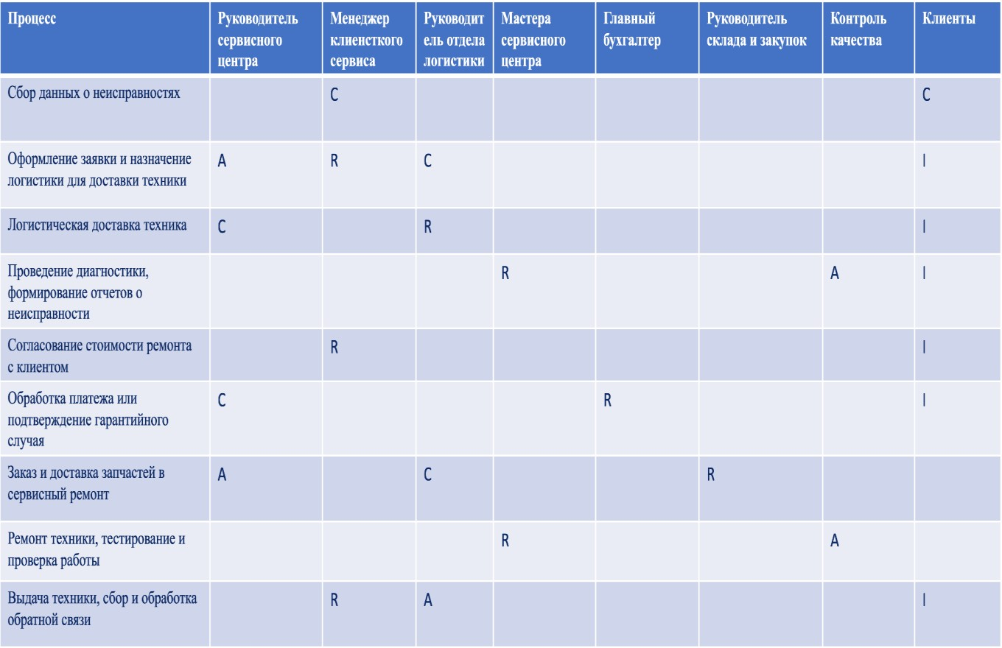

*Рисунок 9. RACI AS IS*

**Повышена прозрачность процесса.** За счёт чёткого определения ответственных за (R) и (A), устраняется дублирование функций и неопределённость в принятии решений.

**Введён независимый контроль ключевых этапов.** Контроль качества теперь выполняется отдельным участником, не связанным с исполнением, что обеспечивает объективность оценки результатов ремонта и тестирования.

**Добавлены специализированные роли.** Например, руководитель логистики, главный бухгалтер, мастер сервисного центра и другие, что позволяет точнее учитывать специфику задач и снижает нагрузку на универсальных сотрудников.

**BPMN TO BE**

Для оптимизации процесса были внедрены следующие изменения:

1. **Автоматическая преддиагностика**: Клиент заполняет онлайн-форму, а система на основе AI анализирует данные и формирует предварительный отчет с оценкой стоимости и сроков ремонта.
2. **Цифровизация документооборота**: Внедрены электронные договоры и цифровые подписи, что ускоряет согласование и снижает нагрузку на персонал.
3. **Оптимизация логистики**: Отдел логистики автоматически получает данные о заявке и планирует доставку техники в сервисный центр.
4. **Разделение ролей**: Введены отдельные менеджеры сервисного центра, ответственные за коммуникацию с клиентами, что разгружает менеджеров продаж.
5. **Уведомления в реальном времени**: Клиенты получают SMS/email-оповещения о статусе заявки, что повышает прозрачность и доверие.
6. **Автоматический подбор запчастей**: Система анализирует диагностический отчет и формирует заказ на запчасти, минимизируя ошибки и задержки.

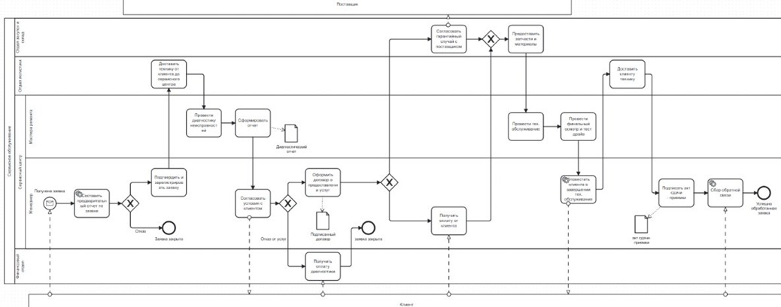

*Рисунок 10. BPMN TO BE*

## **Оценка результатов**

Для начала рассмотрим затраты на реализацию, а также время, за которое окупятся вложения. **Необходимые изменения:**

1. Внедрение автоматизированной системы отслеживания ремонта путём разработки или покупка ПО, интеграции с текущими системами, обучение сотрудников.
2. Внедрение ИИ-решений или баз данных для анализа неисправностей, автоматизации и подбора компонентов.
3. Создание чек-листов, протоколов диагностики и тестирования для стандартизации процессов.
4. Наем дополнительных менеджеров для сервисного центра, что включает в себя затраты на зарплату, обучение и адаптацию, в перспективе на 3 года рекомендуется нанять от 2 до 4 человек, в зависимости от графика.
5. Внедрение системы уведомлений путём интеграции с CRM и другими системами.
6. Проведение тренингов по новым процессам и инструментам для сотрудников.

**Примерная оценка затрат (в руб.):**

Разработка и внедрение ПО и CRM: 300,000–400,000.

Наем новых сотрудников: 70,000 – 120,000 на человека ежемесячно.

Обучение сотрудников: около 100,000 в год.

Итого: 800,000 – 1,000,000.

**Выгода** от внедрения решений будет выражена в определенных нами KPI процесса сервисного обслуживании: сокращение времени ремонта с 12 до 7 дней, увеличение процента ремонтов с первого раза: с 80% до 90%, снижение нагрузки на менеджеров, улучшение лояльности клиентов >85%

**Примерная оценка выгоды:**

Сокращение времени ремонта в виде экономии 300,000–400,000 в год за счет увеличения пропускной способности сервиса.

Увеличение процента ремонтов с первого раза в виде экономии 200,000–350,000 в год за счет снижения повторных ремонтов.

Увеличение лояльности клиентов в виде роса доходов на 600,000–800,000 в год.

Итого: 1,100,000–1,550,000 в год.

**ROI**

ROI (Return On Investment — возврат инвестиций) — маркетинговая метрика, которая показывает окупаемость инвестиций в какой-либо проект, в нашем случае в оптимизацию процессов в сервисном центре. ROI рассчитывается по формуле: ROI = ((Выгода – Затраты) / Затраты) × 100. Расчет осуществляется по максимальной оценке затрат и минимальной оценке выгоды:

-Затраты: 1,000,000 -Выгода: 1,100,000 в год

ROI за 1 год: ROI = (1,100,000 * 1 – 1,000,000 / 1,000,000) * 100 = 4,8%

ROI за 2 года: ROI = (1,100,000 * 2 – 1,000,000 / 1,000,000) * 100 = 109,5%

Таким образом, внедрение предложенных решений полностью окупится за 2

года.

Основной акцент следует сделать на автоматизацию процессов и стандартизацию диагностики, так как это даст наибольший эффект в сокращении времени ремонта и повышении качества обслуживания. Дополнительные инвестиции в обучение сотрудников и улучшение клиентского опыта обеспечат долгосрочный рост лояльности и доходов.

# Глава 3. Моделирование и анализ процесса прогнозирования спроса

## **Использование данных сервисного обслуживания**

Оптимизация сервисного обслуживания дала нам не просто сокращение времени ремонтов и повышение клиентской удовлетворенности - она создала **ценный массив данных**, который теперь можно использовать для стратегического управления спросом. Рассмотрим типы ценных данных, генерируемых оптимизированными сервисными процессами:

1. Частота поломок по моделям/компонентам: Данные о том, какие конкретные модели оборудования или компоненты выходят из строя чаще всего.
2. Расход запчастей: Точные записи о запасных частях, использованных для различных ремонтов.
3. Типы неисправностей: Категоризация распространенных неисправностей и их первопричин.
4. Время ремонта: Фактическое время, затраченное на различные виды ремонта, с разбивкой по этапам.
5. Отзывы клиентов: Структурированная обратная связь о производительности продукта и качестве обслуживания.
6. Гарантийные случаи: Данные о ремонтах, покрываемых гарантией, указывающие на потенциальные производственные или конструктивные дефекты.

Эти данные могут быть использованы для повышения точности прогнозов спроса. Наиболее непосредственное применение - прогнозирование спроса на конкретные запасные части. Анализируя исторические показатели потребления из сервисных записей, Globaldrive может точно предсказывать будущие потребности в компонентах, оптимизируя уровни запасов для сервисных центров и сокращая сроки выполнения ремонтов.

Таким образом, данные и опыт, полученные в ходе оптимизации процесса сервисного обслуживания, можно использовать для прогнозирования спроса, и таким образом мы продолжим наш проект анализом следующего процесса – анализа процесса прогнозирования спроса.

## **Диаграмма Исикавы для анализа проблем процесса**

Диаграмма Исикавы («Fishbone») представляет собой удобный инструмент для наглядного отображения причинно-следственных связей, применимый к любым видам бизнес-процессов. Ее главная сила заключается в том, что анализ охватывает ключевые категории, влияющие на работу компании, позволяя сфокусироваться на наиболее значимых аспектах для выработки стратегии. Более того, такой способ визуализации легко адаптируется к любой отрасли и масштабу деятельности. Ниже приведена диаграмма Исикавы для анализа процесса прогнозирования спроса компании, сгруппированная по основным категориям причин.

*Рис. 11 Диаграмма Исикавы для прогнозирования спроса*

Проблема, которую мы выбрали: «Низкая точность прогнозирования спроса, приводящая к избыточным запасам или дефициту товаров». Рассмотрим ее причины в пяти категориях

**Данные**

1. Нехватка исторических данных для анализа. Не выявлено достаточного объёма структурированных данных о прошлых продажах и остатках, что затрудняет построение надёжных моделей прогнозирования.
2. Плохое качество данных. Отдельные точки продаж и сервисные центры не ведут учёт единообразно, встречаются дубли и ошибки в вводе, что снижает точность расчетов.

**Технологии**

1. Отсутствие аналитических инструментов для прогнозирования. Для повышения точности до 90 % требуется «Внедрить аналитические инструменты для прогнозирования». Сегодня же компании приходится опираться на ручной сбор статистики и базовые средства (Excel), что недостаточно для сложных моделей.
2. Использование устаревших Excel-таблиц вместо BI-систем. Без централизованной платформы бизнес-аналитики (BI) невозможно автоматически обновлять данные и отслеживать метрики в реальном времени. Это приводит к запоздалым или неточным прогнозам

**Процессы**

1. Отсутствие регламента регулярного анализа потребительских трендов. На практике регламентированных циклов нет: анализ проводится от случая к случаю, без фиксированных сроков и методик.
2. Нет процедур верификации и корректировки прогнозов. После выпуска первоначального прогноза отсутствует чёткий цикл, поэтому ошибки «накатываются» и усугубляются.

**Персонал**

1. Недостаток квалифицированных бухгалтеров и аналитиков. Существующая команда не полностью владеет современными методами прогнозирования (в частности, машинным обучением или статистическим моделированием), поэтому модель часто «завышена» или «занижена».
2. Низкая мотивация. Сотрудники, занятые в аналитике, переключаются на оперативные задачи, не уделяя внимания постоянной донастройке моделей и сбору обратной связи от смежных отделов.

**Внешние факторы**

1. Сезонность спроса. Туристический сезон (весна–лето, осень–зима) сильно влияет на реализацию мототехники, лодок и снегоходов. Без учёта этих циклов прогнозы оказываются систематически смещенными.
2. Изменчивая макроэкономическая обстановка (курс валют, инфляция). Колебания курса рубля и рост цен влияют как на способность клиентов купить технику, так и на возможность своевременных закупок у поставщиков, что вносит дополнительный «шум» в данные.

## **SIPOC, RACI, BPMN AS IS**

**SIPOC AS IS**

*Таблица 10. SIPOC AS IS*

Традиционно, системы прогнозирования спроса полагаются на исторические данные о продажах и в отсутствие специализированной системы планирования основным инструментом прогнозирования служат электронные таблицы (Excel). Базовый подход – экстраполяция исторических данных продаж с корректировками «на глаз» со стороны менеджеров по продажам. Ниже приводится обобщённая картина текущего процесса:

**Сбор данных о продажах.** Ежемесячно отдел продаж и региональные подразделения собирают данные по проданным товарам за прошедшие периоды. Эти данные выгружаются из учетных систем из ERP 1C и сводятся вручную в Excel. Внешние влияния (например, проведенные маркетинговые акции, аномальные погодные условия) фиксируются неформально – в виде комментариев. Источники данных разрознены, единая централизованная база исторических данных отсутствует. Качество и полнота исходных данных оставляют желать лучшего: информация может содержать ошибки ввода, дубли, пропущенные значения – на это часто жалуются аналитики. Кроме того, часть данных поступает в виде экспертных оценок – например, оценки торговых представителей о спросе на местах – что привносит субъективность.

**Расчет предварительного прогноза.** Отдел закупок строит предварительный прогноз спроса на следующий месяц. Методология сводится к простым статистическим приемам: средние продажи за прошлые периоды, тренд последних лет, поправки на сезонность (например, увеличение к лету на основании прошлогодних пиков). В Excel используются примитивные модели (при росте данных – линейная экстраполяция, при наличии сезонности – коэффициенты сезонности). Глубокой аналитики данных (например, выявления скрытых трендов, корреляции спроса с внешними показателями) не проводится*.* Современные методы прогнозирования (ARIMA, экспоненциальное сглаживание, MLалгоритмы) не применяются – во многом из-за отсутствия соответствующих инструментов и компетенций.

**Корректировка прогноза управленческими решениями.** Полученный статистический прогноз передается на рассмотрение руководству коммерческого блока. Директор по продажам и региональные менеджеры вносят правки исходя из собственного опыта и интуиции. На этом этапе часто происходят несогласованности: план продаж, устанавливаемый «сверху» (финансовым отделом или топ-менеджментом), может отличаться от «суммы снизу» – прогноза, составленного на основании товарных позиций. В Global Drive такая ситуация нередка: финансовый план требует определенной выручки, и ради ее достижения руководство может скорректировать итоговый прогноз спроса, не всегда учитывая реальные рыночные тенденции. Обратная связь «снизу-вверх» развита слабо – доводы менеджеров о нереалистичности плана могут быть проигнорированы. Это ведет к перекосам: если план-прогноз завышен, склады переполняются неликвидами; если занижен – возникает дефицит ходовых товаров.

**Утверждение прогноза и планирование закупок.** После нескольких итераций правок прогноз утверждается руководством. Этот прогноз затем используется отделом закупок и логистики для формирования плана закупок у поставщиков (либо производства, если товар собственного производства). Ввиду длительных сроков поставки части ассортимента (некоторые товары импортируются из-за рубежа) прогноз обычно строится на горизонт 3–6 месяцев вперед, хотя пересматривается ежемесячно. Документирование процесса ограничивается отправкой электронных таблиц и писем - единого информационного пространства нет.

**Отслеживание исполнения и обратная связь.** На этапе реализации (продажи текущего периода) фактический спрос часто отклоняется от прогноза. Однако формального процесса анализа точности прогноза практически нет. Метрики качества прогнозирования (MAPE, bias и т.п.) не считаются эпизодически, не влияют на систему мотивации. Таким образом, нет устоявшейся культуры оценки ошибки прогноза и извлечения уроков. Прогноз пересматривается «на ходу», реагируя на существенные расхождения, но без глубокого анализа причин. Например, если в середине сезона становится ясно, что спрос гораздо превышает ожидания, делаются внеплановые дозаказы товара (если это возможно) или объявляются акции по распродаже дефицитных позиций из других категорий. Все это – реакции для данного случая, в условиях ситуации, когда не хватает времени на обдумывание следующего шага.

**RACI AS IS**

*Рис. 12 RACI AS IS*

В текущем процессе задействованы несколько подразделений, однако их взаимодействие неформально и роли четко не определены. Можно выделить следующих основных участников:

**Отдел продаж** - предоставляет исходные данные о продажах, участвует в корректировке прогноза. Региональные менеджеры фактически консультируются при формировании прогноза, давая локальную информацию (спрос на местах, мнения крупных клиентов). Однако они не несут формальной ответственности за точность прогноза. Их мотивация привязана скорее к выполнению плана продаж, а не к отклонениям фактических продаж от прогноза.

**Финансовый отдел и Руководство** - устанавливает целевые показатели (план продаж в денежном выражении) и утверждает окончательный прогноз. По сути, выступает (Accountable) за плановые показатели, однако деталями прогнозирования он не занимается. Решения на этом уровне могут вносить искажения в прогноз (например, требование «натянуть» план до желаемых цифр).

**Отдел аналитики** – технически отвечает (Responsible) за расчет прогноза и перевод его в план закупок. В отсутствие отдела спросового планирования, эту роль может выполнять сотрудник отдела логистики или закупок. Он собирает данные, строит модель в Excel, подготавливает сводный прогноз. Однако его роль часто сводится к технической, без полномочий влиять на решения руководства. Также он не всегда обладает достаточной квалификацией именно в методах прогнозирования – скорее это «продвинутый пользователь Excel».

**Отдел маркетинга** – формально должен бы вносить информацию о планируемых рекламных акциях, запуске новых продуктов и т.д. В текущей ситуации этот процесс фрагментарный. Маркетологи могут сообщить о грядущей акции по электронной почте или на совещании, но нет системы, где эти данные структурированно учитываются при прогнозировании. Таким образом, маркетинг не полноценно интегрирован в процесс.

**Отдел закупок/логистики** – конечный получатель прогноза, который затем осуществляет закупку товара или планирование производства. Сейчас они скорее информируемые (Informed) участники: получают утвержденный прогноз (план закупок) и должны исполнить. Если прогноз неточный, отдел логистики сталкивается с проблемами (избыток товара – нужны дополнительные склады; нехватка товара – срочные поставки, растущие издержки). Отсутствие специализированного ПО приводит к тому, что роль ИТ ограничена поддержкой базовых учетных систем. В сумме, распределение ответственности нечёткое. RACI-матрица текущего процесса выглядела бы размыто: процесс прогнозирования как бы "ничей". Никто не несет полной ответственности за итоговую точность прогноза, из-за чего известные ограничения и проблемы могут годами не решаться. До поры до времени компания мирится с неточными прогнозами, пока финансовые результаты не заставят искать коренные улучшения.

**BPMN AS IS**

На основании этих исходных инструментов стало возможным перейти к BPMN-моделированию, которое представляет собой логическое продолжение аналитической работы. Цель построения BPMN-диаграммы - визуализировать детальный поток операций, решений и взаимодействий между участниками, выделив как формальные, так и неформальные действия, включая итерации, возвраты и согласования. Такой подход позволяет:

* увидеть реальное распределение функций и контрольных точек;
* выделить узкие места, задержки и дубли;
* заложить основу для будущего процессного реинжиниринга (To Be).

Создание BPMN-модели на основе SIPOC и RACI обеспечивает целостное представление о структуре процесса, на которое можно опираться при его оптимизации, автоматизации и внедрении цифровых инструментов прогнозирования.

*Рис. 13 BPMN AS IS*

## **Предлагаемые решения**

Переходя к проектированию улучшений, структурируем предложения по основным направлениям: данные, технологии, процессы, персонал. Такой комплексный подход гарантирует, что решение будет системным – ведь повышение качества прогнозирования требует изменений не в одном каком-то элементе, а сразу по нескольким направлениям. Также в данном разделе для каждой проблемы из AS IS будет определено конкретное решение, а в конце – обобщены ожидаемые эффекты от внедрения этих улучшений.

**Улучшение работы с данными**

Качество исходных данных – фундамент точного прогноза. Как показал анализ, в текущей ситуации данные разрозненны и частично недостоверны, что напрямую снижает точность модели. Поэтому первоочередные меры направлены на создание единого, чистого и богатого набора данных для прогнозирования:

**Интеграция и централизация данных.** Предлагается внедрить единую базу данных, аккумулирующую информацию о продажах, запасах, сервисных заявках и связанных процессах. Все исторические данные о продажах, остатках товаров на складах, ценах, маркетинговых акциях, а также данные по процессам сервисного обслуживания должны храниться централизованно и быть доступны для аналитической обработки. В качестве основы целесообразно использовать реляционную базу данных (SQL), обеспечивающую:

* структурированное и надежное хранение данных; поддержку целостности и актуальности информации
* возможность интеграции с существующими системами компании (ERP, CRM, WMS, сервисный модуль)
* масштабируемость для учета роста объема данных и количества пользователей
* гибкие возможности формирования управленческой и аналитической отчетности

Создание единой базы данных позволит сформировать так называемый "единый источник правды" для всех подразделений компании. Это устранит дублирование и несогласованность данных, повысит прозрачность процессов, а также обеспечит необходимую информационную поддержку для принятия обоснованных управленческих решений.

Особое внимание при внедрении следует уделить унификации справочников (SKU, магазины, клиенты, номенклатура запчастей), а также качеству и полноте исходных данных. Необходимо предусмотреть процессы регулярной автоматизированной актуализации данных с использованием ETL-процессов или API-интеграций.

Таким образом, создание централизованной SQL-базы данных станет ключевым элементом перехода к сквозной цифровой модели управления бизнес-процессами компании, повысив их прозрачность, управляемость и эффективность.

**Очистка и обогащение данных.** Необходимо организовать процесс регулярной очистки данных – выявление и исправление ошибок, заполнение пропусков, фильтрация аномалий. Например, отфильтровать периоды «0 продаж» когда товар отсутствовал на складе, скорректировать всплески, вызванные разовыми большими клиентскими заказами (если они не системны), и т.п. Качество данных напрямую влияет на точность прогнозов, поэтому может быть принят внутренний регламент: не менее 95% данных продаж должны быть валидированы и пригодны для моделирования.

**Использование данных с сервисного центра.** Для повышения точности прогнозирования спроса, помимо агрегации и централизации данных о продажах, остатках и маркетинговых акциях, важно интегрировать и анализировать информацию, поступающую из процесса сервисного обслуживания. Данные сервисного центра являются уникальным источником информации о поведении продукта в реальных условиях эксплуатации, его слабых местах и потребностях клиентов, что позволяет получить более глубокое понимание будущих трендов спроса как на основные продукты, так и на запчасти.

**Внедрение современных технологий и инструментов**.

**Бизнес-аналитика (BI) и визуализация данных.** Предлагается внедрить корпоративную BI платформу (например, Power BI, YandexDatalens), настроенную на данные о спросе. BI-инструмент позволяет создавать интерактивные дашборды и отчеты, где ключевые показатели прогнозирования будут отслеживаться в реальном времени. Внедрение BI решит проблему низкой прозрачности: теперь все заинтересованные лица смогут самостоятельно получить доступ к актуальной информации и визуализировать ее под нужным углом.

**Модели прогнозирования с использованием ML/AI.** В рамках новой системы следует внедрить современные методы прогнозирования спроса, основанные на машинном обучении. Это поможет раскрыть сложные закономерности, которые не видны при простом линейном тренде. ML-модель в сочетании с качественными данными она может существенно повысить точность и надежность прогнозов.

Для Global Drive можно начать с малого проекта: взять одну категорию (Например, лодочные моторы) и построить ML-модель, которая учитывает сезонность, тренд, эффекты промо, погоду, экономические факторы. Затем протестировать ее на истории и в боевых условиях параллельно с традиционным методом.

**Развитие персонала**

Аналитики и команда планирования пройдут обучение работе с новой системой прогнозирования, основам статистических методов и ML (настолько, насколько нужно для понимания модели). Также обучение навыкам data analysis, визуализации (например, как использовать BI-дэшборды для выявления инсайтов).

Менеджеры по продажам и маркетингу – тренинг по процессу S&OP, по тому, как правильно интерпретировать прогноз, как вносить обоснованные коррективы. Им важно привить доверие к данным и моделям, научить работать с системой.

IT-персонал – обучение поддержке ML-моделей, работе с базами данных, чтобы они могли сопровождать новую инфраструктуру.

## **SIPOC, RACI, BPMN TO BE**

**SIPOC TO BE**

*Таблица. 11 RACI AS IS*

В рамках построения процесса прогнозирования спроса мы полностью пересмотрели архитектуру информационного взаимодействия между подразделениями. Основное отличие от текущего состояния заключается в переходе от фрагментированной обработки Excel-файлов к централизованному и управляемому процессу, основанному на интеграции с 1С, автоматизации через ETL и визуализации данных.

На входе в процесс теперь поступают данные из 1С. Автоматизированная система ETL обеспечивает их обработку и загрузку в хранилище данных (DWH), исключая ручной труд и повышая актуальность данных. Аналитики работают уже с унифицированным массивом, что позволяет сразу строить прогноз на основе ML-модели XGBoost, учитывая временные ряды, региональность и сезонные колебания.

Ключевым изменением стало то, что маркетинг получает не просто файл с прогнозом, а доступ к метрикам точности, визуализированным в дашбордах. После корректировок руководитель продаж утверждает итоговую версию в 1С и BI-системе. Это автоматически формирует итоговые отчёты и планы, которые доступны для закупок, логистики и финансов в едином пространстве. Таким образом, каждый отдел получает только нужную ему часть прогноза, без повторной ручной передачи данных.

Вся цепочка стала не только быстрее и точнее, но и управляемой: ошибки сводятся к минимуму, а пересогласования не требуют внешнего экспорта. Благодаря внедрению визуальных отчётов в Яндекс DataLens все заинтересованные стороны могут видеть результат в режиме реального времени. Это фундаментально отличает To-Be SIPOC от As-Is, превращая процесс из разрозненного и зависимого от файлов в цифровой, прозрачный и согласованный механизм прогнозирования.

**RACI TO BE**

*Таблица. 12 RACI AS IS*

В рамках трансформации процесса прогнозирования спроса нами была построена обновлённая RACI-матрица, отражающая распределение ролей по этапам To-Be модели. Основные изменения по сравнению с As-Is заключаются в автоматизации ключевых задач и перераспределении ответственности. Так, на этапах сбора, очистки и стандартизации данных теперь назначен отдел аналитики как основной владелец (Accountable), в то время как раньше эти задачи выполнялись вручную несколькими отделами без явной ответственности. Построение прогноза передано аналитикам, а корректировка остаётся за маркетингом, что отражает разделение компетенций.

Особое внимание уделено интеграции с 1С, которая в To-Be сценарии выполняет роль исключительно ответственного исполнителя (R) без принятия решений, при контроле отдела аналитики(A). Это подчёркивает автоматизированный характер платформы.

Таким образом, новая модель повышает чёткость ролей, поддерживает автоматизацию и улучшает взаимодействие между отделами в рамках единого цифрового процесса.

**BPMN TO BE**

BPMN-диаграмма позволила не просто формализовать последовательность шагов, но и выявить логические разрывы и дублирование действий в старой модели. Здесь акцент сделан на потоке решений и точках возврата — например, при наличии замечаний прогноз возвращается на доработку, а не «теряется» в коммуникациях. Такой подход помогает визуально оценить сложность маршрутов, оптимизировать время на согласование и внедрить автоматизированные ветвления, что особенно ценно для дальнейшей цифровизации процесса.

*Рис. 14 BPMN AS IS*

## **Оценка результатов**

В данном разделе представлены ключевые параметры и исходные данные, необходимые для расчета бюджета и ресурсов проекта. Учитываются затраты на команду, облачную инфраструктуру и обучение персонала. Рассмотрен период на первый год так как дальнейшие расчеты показали высокую вероятность окупаемости проекта за это время.

**Сотрудники**

Data-scientist ≈ 200 к₽/мес (DS 1 FTE – 2,4 млн за 1 год)

Data-engineer ≈ 118 к₽/мес (DE 1 FTE – 1,4 млн)

1С-разработчик ≈ 200 к₽/мес (1С Dev 0,5 FTE – 1,2 млн.)

Project-manager (IT) ≈ 180 к₽/мес (PM 0,5 FTE — 1 млн.)

Итого CAPEX труда ≈ 6 млн ₽

Задействуем по 0,5 FTE (половина стандартной рабочей нагрузки) там, где нужен частичный вклад (PM, 1С, BI). Оплата за работу новых сотрудников рассчитана как среднее в соответствующей сфере. [18]

Обучение персонала – онлайн-курс ML средней стоимости 115 800 ₽/чел; достаточно 2 специалистам. Обучение — 2 × 115 800 ₽ ≈ 230 тыс. ₽

**Инфраструктура (Yandex Cloud)**

VM 4 vCPU (виртуальная машина для операционной системы) + 16 GB: 9,37 ₽/ч = 6 750 ₽/мес

Airflow и PostgreSQL держим на той же ноде + резервная 2 vCPU / 4 GB: 744 ₽/мес

Yandex DataLens «Business» — 990 ₽ за активного пользователя; берём 5 = 4 950 ₽/мес

**OPEX первого года**

Облако ≈ (6 750 + 744 + 4 950) × 12 = 151 к ₽

Резерв на хранилище/трафик ≈ 50 к ₽

Итого OPEX ≈ 200 тыс ₽

**Полная инвестиция первого периода ≈ 6,5 млн ₽**

**Экономический эффект**

Используем формулу: Экономия / прибыль

У компании на складах лежит товар на 200 млн ₽. Мы повышаем точность прогноза спроса на 10 %, то есть высвобождаем 20 млн. Если мы вложим эти 20 млн ₽ в другое дело или на депозит, мы можем заработать на них ~20 % годовых (в виде дополнительного дохода, уменьшения кредитов и т.п.). Это позволяет сократить излишки запасов на 10 %, потому что теперь мы лучше знаем, сколько нужно закупать

20 % от 20 млн ₽ = 4 млн ₽ в год.

Доп-продажи повышение fill-rate (процент заказов, выполненных без задержек и недопоставок) → +2 % выручки; при продаже товаров на 2 млрд ₽ и 15 % марже получается 6 млн ₽

Сокращение ручного труда автоматизация Excel-процесса - 1,44 млн ₽

ИТОГО годовой эффект ≈ 11,4 млн ₽

**ROI-метрика**

Срок окупаемости: 6 527 / 11 440 ≈ 0,57 года → ≈ 6,8 месяцев

ROI (Year 1) = (11,4 – 6,5) / 6,5 ≈ +75 %

Таким образом, полная инвестиция в годной эквиваленте ≈ 6,53 млн ₽ окупается менее чем за 7 месяцев при ROI ≈ 75%.

# Глава 4. Изменение IT-архитектуры для осуществления прогнозирования спроса

Желтым цветом подчеркнуты существующие компоненты процесса, остальные мы предлагаем добавить:

Изображение выглядит как текст, снимок экрана, Шрифт, дизайн

Содержимое, созданное искусственным интеллектом, может быть неверным.  
*Рис. 15 Архитектура процесса*

**ETL (процесс интеграции данных)**

ETL-процесс (Extract, Transform, Load) обеспечивает полную интеграцию данных из действующей учетной системы 1С в разработанное хранилище данных. Данный процесс позволит автоматизировать перенос, очистку и структурирование данных для аналитики и визуализации, обеспечив регулярное обновление показателей, минимизацию ручных ошибок и повышение прозрачности контроля. Основным источником для ETL служит система 1С. Источники включают модули продаж, складского учета, возвратов, поставок и клиентской базы, для взаимодействия с ними создаются специализированные выгрузки в форматах CSV.

*Рис. 16 Функционал 1С*

Для автоматизации ETL-процесса предлагаем использовать Apache Airflow, которые позволяют реализовать расписание задач, логирование и масштабирование. Этапы:   
1) выгрузка необходимых таблиц из 1С в стандартных форматах,

2) очистка, нормализация данных, приведение типов, создание вычисляемых метрик (средний чек, маржа)

3) вставка данных в DWH в нужные таблицы (с обновлением и логированием). После загрузки в витрину данные используются в отчетности Yandex DataLens. Отчеты обновляются автоматически и отображают актуальные данные по продажам, возвратам, клиентам и эффективности сотрудников. Итак, мы получим следующие автоматизированные результаты: исключение дублирующих и устаревших данных, повышение частоты обновления аналитических отчетов до ежедневной, поддержка автоматического контроля целостности данных, а главное - интеграция с AI-моделями прогнозирования спроса.

**DWH (База данных)**

Компания GlobalDrive использует 1С для ведения бухгалтерского, складского и первичного учёта. Однако текущая система в виду функциональности системы не покрывает потребности в комплексной аналитике, мониторинге эффективности работы сотрудников, планировании товарных запасов и визуализации ключевых показателей. Необходимо расширить текущую ИТ-инфраструктуру за счёт внедрения специализированной базы данных, ориентированной на операционный и управленческий контроль, а также построение витрины данных (DWH) для подключения BI-инструментов.

**Разработанная нами** база данных отражает все ключевые бизнес-процессы компании: продажи, возвраты, перемещения между складами, закупки у поставщиков, управление остатками. Модель построена в третьей нормальной форме, содержит более 20 связанных сущностей и покрывает все требования к прозрачности и полноте данных. Мы предусмотрели автоматические обновления остатков через триггеры, оформили хранимые процедуры для обработки заказов и возвратов, а также подготовили представления и запросы для анализа эффективности бизнеса.

Изображение выглядит как диаграмма, План, линия, Технический чертеж

Содержимое, созданное искусственным интеллектом, может быть неверным.

*Рис. 17 ER - диаграмма*

База данных может напрямую взаимодействовать с 1С через механизм выгрузки/загрузки данных. Предлагается реализация ежедневного ETL-процесса: данные о продажах, закупках, остатках и возвратах выгружаются из 1С, очищаются и нормализуются, после чего загружаются в DWH. Это создаёт единое хранилище для построения дашбордов в Yandex Datalens.

Изображение выглядит как снимок экрана, текст, диаграмма, Мультимедийное программное обеспечение

Содержимое, созданное искусственным интеллектом, может быть неверным.

*Рис. 18 Дашборд*

Система уже позволяет строить дашборды по выручке, категориям, клиентам и магазинам. Например, визуализация причин возвратов позволяет оперативно выявлять проблемные категории товаров и принимать управленческие решения. Дашборд «Клиенты и их покупки» показывает полную историю заказов, а «Выручка по месяцам» даёт возможность оценить сезонность и динамику продаж. Все визуализации работают на данных из витрины, что полностью исключает нагрузку на основную систему учёта 1С.

Таким образом, наша разработка дополняет 1С, помогая подготовить данные для обучения AI. Она трансформирует данные из потока операций в источник управленческой информации и стратегического анализа. Внедрение такой модели позволяет компании GlobalDrive выйти на новый уровень зрелости в работе с данными и принимать статистически значимых решений, а не интуиции.

**AI-модуль**

Проанализировав опыт Walmart - американской компании, управляющей крупнейшей в мире сетью оптовой и розничной торговли, мы предлагаем ввести AI-модель на основе **XGBoost** [16].В исследованиях на данных Walmart достигается точность прогнозов до **98,25 %**. Она зарекомендовала себя как одна из самых точных и устойчивых к выбросам моделей, что особенно важно для нашего ассортимента с выраженной сезонностью и нестабильным спросом.

Изображение выглядит как текст, снимок экрана, диаграмма, Шрифт

Содержимое, созданное искусственным интеллектом, может быть неверным.

*Рис. 19 График точности других ML моделей*

Мы будем использовать данные о продажах, остатках, акциях, днях недели, праздниках и других факторах для построения обучающей выборки. Благодаря своей высокой скорости работы и способности обрабатывать большие объёмы данных, XGBoost позволит нам быстро адаптироваться к изменениям на рынке и формировать точные прогнозы на ежедневной основе. Так, например, Walmart добился снижения ошибок прогнозирования на 35-37 % при использовании XGBoost в связке облачной обработкой.

Изображение выглядит как текст, диаграмма, График, линия

Содержимое, созданное искусственным интеллектом, может быть неверным.  
*Рис. 20 График ошибок прогнозирования*

Данная модель позволит не просто понять тип спроса, а предсказывать его в срок, что обеспечит оптимизацию запасов и снижение дефицита, а также поддержку принятия решений по закупкам и логистике на основе точных данных. [17] Среди минусов модели — потребность в регулярной переобучаемости (чтобы учитывать новые данные) и необходимость качественной предобработки данных. Однако в рамках нашего архитектурного решения DWH и регулярного ETL этот недостаток нивелируется. Модель можно обучать еженедельно или ежедневно, в зависимости от объёма данных и сезонности.

В итоге мы предлагаем проверенный подход, который уже доказал эффективность в аналогичных задачах и отраслях. Лучше всего внедрять постепенно — сначала на 15-25 топовых товаров, протестировать и расширять на всю продуктовую матрицу.

**Интеграция с 1С**

Интеграция с 1С является ключевым элементом всей архитектуры решения, поскольку именно в 1С хранится большая часть операционных данных, включая продажи, закупки, остатки на складах и клиентские данные. Для успешной работы модели прогнозирования спроса и построения отчётности необходимо обеспечить регулярную и надёжную синхронизацию данных между 1С и хранилищем данных (DWH), в которое будет поступать информация для аналитики и обучения моделей.

Для нашей компании целесообразно настроить автоматическую выгрузку данных из 1С с помощью внешней обработки, написанной на 1С:Предприятие 8.3. Эта обработка будет по расписанию формировать выгрузку в формате CSV и помещать её в папку обмена. Далее сценарий ETL в Airflow будет забирать эти файлы, очищать, нормализовать и загружать в DWH. Это настраивается внутри системы 1С, синхронизируясь через Airflow с DWH.

Для начального этапа мы рекомендуем использовать выгрузку по расписанию с последующей загрузкой в DWH, так как это более простой режим работы. В перспективе возможно перейти на двустороннюю синхронизацию, когда результаты работы модели будут обратно передаваться в 1С, чтобы сотрудники могли использовать их в повседневной работе: при планировании закупок, формировании ассортиментной матрицы или настройке акций.

Таким образом, интеграция 1С обеспечит сквозную аналитику и позволит связать операционную систему компании с интеллектуальной моделью принятия решений.

Заключение

В ходе работы над проектом нами последовательно проведены оптимизация процесса сервисного обслуживания и процесса прогнозирования спроса. В результате мы не только сократили среднее время ремонта с 12 до 7 дней и повысили долю удачных ремонтов «с первого раза» с 80 % до 90 %, но и заложили прочную основу для сбора и систематизации оперативных данных об отказах оборудования, частоте поломок по моделям и фактических расходах на запчасти. Также мы построили централизованную модель прогнозирования спроса, объединив исторические продажи, данные о сезонных колебаниях и информацию из сервисного модуля, что позволило повысить точность планов закупок до целевых 90 %.

Теперь, обладая двусторонним потоком данных - из сервиса и из прогноза – в дальнейшем можно продолжить работу в следующем процессе, а именно «процесс закупок». Во‑первых, анализ статистики поломок даст возможность заранее закладывать в заказы оптимальные партии комплектующих, минимизируя избыточные остатки на складах и не допуская дефицита расходных материалов. Во‑вторых, с помощью улучшенных прогнозов продаж мы сможем гибко корректировать объёмы закупок сезонных и высокомаржинальных позиций, своевременно реагируя на растущий спрос или наоборот, снижая закупки в периоды пониженного спроса.

В дальнейшем интеграция сервисных данных и прогноза спроса в единую систему управления запасами позволит автоматизировать три ключевых сценария: планирование регулярных заказов запчастей по статистическим моделям, формирование срочных заявок при выявлении аномалий в динамике поломок и корректировку закупок конечного ассортимента в соответствии с актуальными трендами продаж. Благодаря этому Globaldrive получит возможность существенно сократить затраты на хранение, повысить оборачиваемость складских запасов и обеспечить непрерывность сервисного обслуживания без риска простоя оборудования.

Таким образом, реализация предложенных мер повысит качество и скорость работы сервисного центра, точность прогнозов, а также станет фундаментом для многих других процессов, в частности для дальнейшего совершенствования закупочной деятельности, обеспечивая компании конкурентные преимущества и устойчивый рост.

# 

# Список литературы

1. <https://globaldrive.ru/>
2. <https://www.alta.ru/tnved/forbidden_codes/>
3. <http://government.ru/rugovclassifier/920/events/>
4. [https://www.forbes.ru/finansy/483950-cb-nazval-priciny-oslablenia-rubla-v-dekabre2022-goda](https://www.forbes.ru/finansy/483950-cb-nazval-priciny-oslablenia-rubla-v-dekabre-2022-goda)
5. <https://cbr.ru/hd_base/infl/>
6. <https://www.gazeta.ru/social/news/2024/11/02/24292321.shtml>
7. <https://sber.pro/publication/sinergiya-adaptatsiya-tehnologii-trendi-esg-v-224-godu/>8. <https://ropsharing.ru/blog/transformacija-prodazh>
8. [https://rg.ru/2024/05/15/obem-rossijskoj-internet-torgovli-v-pervom-kvartale-2024goda-vyros-na-39.html](https://rg.ru/2024/05/15/obem-rossijskoj-internet-torgovli-v-pervom-kvartale-2024-goda-vyros-na-39.html)
9. <https://www.gazeta.ru/social/news/2024/07/10/23430451.shtml>
10. [https://lenta.ru/news/2024/12/04/sinoptik-zayavil-o-sokraschenii-zimnego-perioda-vmoskve/](https://lenta.ru/news/2024/12/04/sinoptik-zayavil-o-sokraschenii-zimnego-perioda-v-moskve/)
11. <https://control-technical.bashkortostan.ru/presscenter/news/593404/>
12. [https://www.consultant.ru/document/cons_doc_LAW_305/c771be122fddbc6e3087cbf 43aa39a85a960a296/](https://www.consultant.ru/document/cons_doc_LAW_305/c771be122fddbc6e3087cbf43aa39a85a960a296/)
13. https://moskva.x-tehnika.ru/
14. <https://motor4ik.ru/?srsltid=AfmBOooHV4JNsfhspbEScFeMXBEkM10ynu0K8y7c0toeF2on8aBMVW5>
15. <https://jicet.org/index.php/JICET/article/view/132>
16. <https://medium.com/data-science/machine-learning-for-store-demand-forecasting-and-inventory-optimization-part-1-xgboost-vs-9952d8303b48>
17. <https://dreamjob.ru/>